**Міністерство освіти і науки України**

**Поліський національний університет**

**Кафедра бухгалтерського обліку, оподаткування та аудиту**

Кваліфікаційна робота

на правах рукопису

**грищук наталія василівна**

УДК 657.1:339.1

**кваліфікаційна робота**

**облік і оподаткування процесу постачання активів в комунальних підприємствах**

Спеціальність 071 – облік і оподаткування

Подається на здобуття освітнього ступеня магістр

Кваліфікаційна робота містить результати власних досліджень. Використання ідей, результатів і тестів інших авторів мають посилання на відповідне джерело

________________________ Наталія ГРИЩУК

Науковий керівник

Малюга Наталія Михайлівна

доктор економічних наук, професор

**Житомир – 2023**

Робота виконана на кафедрі бухгалтерського обліку, оподаткування та аудиту Поліського національного університету

Рецензент:

професор кафедри фінансів і кредиту Поліського національного університету, д.е.н., доц. Віленчук Олександр Миколайович

Висновок комісії за результатами попереднього захисту:

_______________________допустити до захисту_________________________

Голова комісії __________________ __Тетяна ГАЙДУЧОК_____________

(підпис) (прізвище та ініціали)

Висновок кафедри бухгалтерського обліку, оподаткування та аудиту за результатами попереднього захисту:

_______________________допустити до захисту_________________________

Протокол засідання кафедри бухгалтерського обліку, оподаткування та аудиту № ____ від ___ грудня 2022 року

Завідувач кафедри бухгалтерського обліку, оподаткування та аудиту

Юлія МОРОЗ _______________________

(підпис)

«___» грудня 2022 р.

Результати захисту кваліфікаційної роботи

Студентка ГРИЩУК Наталія Василівна захистила кваліфікаційну роботу з оцінкою за шкалою _______________ ECTS, сума балів ___________ за національною шкалою з оцінкою ___________

Секретар ЕК __________________ Ганна МАЙДУДА

(підпис) (прізвище та ініціали)

**Анотація**

Грищук Н.В. Облік і оподаткування процесу постачання активів в комунальних підприємствах. – Рукопис.

Кваліфікаційна робота на здобуття освітнього ступеня магістр за спеціальністю 071 – облік і оподаткування. – Поліський національний університет Міністерства освіти і науки України, Житомир, 2023.

У кваліфікаційній роботі розглянуто загальнотеоретичні основи обліку і оподаткування процесу постачання активів, їх законодавчо-нормативне регулювання в процесі прийняття раціональних управлінських рішень.

Автором досліджено теоретичні основи та сутність публічних закупівель, методику їх проведення та систему оподаткування.

У кваліфікаційній роботі розглянуто організацію обліково-інформаційної системи та її місце в управлінні комунальним некомерційним підприємством, а також досліджено сучасний стан проведення публічних закупівель щодо постачання активів в системі інформаційного забезпечення на підприємстві.

Проведене наукове дослідження має на меті сприяти розробці організаційних основ облікового процесу щодо публічних закупівель процесу постачання та дослідження системи оподаткування у відповідності до вимог чинного законодавства.

**Ключові слова:** постачання активів, публічні закупівлі, облік, оподаткування, комунальне підприємство.

**ABSTRACT**

Hryschuk N.V. Accounting and taxation of the process of supply of assets in communal enterprises. - Manuscript.

Qualification work for obtaining a master's degree in specialty 071 - accounting and taxation. – Polis National University of the Ministry of Education and Science of Ukraine, Zhytomyr, 2022.

In the qualification work, the general theoretical bases of accounting and taxation of the process of supplying assets, their legislative and regulatory regulation in the process of making rational management decisions are considered.

The author has researched the theoretical foundations and essence of public procurement, the methodology of their implementation, and the taxation system.

The qualifying work considered the organization of the accounting and information system and its place in the management of a communal non-commercial enterprise, as well as researched the current state of public procurement for the supply of assets in the information support system at the enterprise.

The purpose of the conducted scientific research is to contribute to the development of the organizational foundations of the accounting process regarding public procurement, the supply process, and the study of the taxation system in accordance with the requirements of current legislation.

Key words: supply of assets, public procurement, accounting, taxation, utility company.

**ЗМІСТ**

|  |  |
| --- | --- |
| Вступ ……………………………………………………………………… | 6 |
| Розділ 1. Теоретичні аспекти та законодавчо-нормативне забезпечення обліку і оподаткування в системі управління постачання активів …… | 8 |
| 1.1. Теоретичні аспекти організації обліку і оподаткування в системі управління постачання активів ………………………………………….. | 8 |
| 1.2. Законодавчо-нормативне забезпечення обліку і оподаткування процесу постачання активів в комунальних підприємствах …………. | 14 |
| Розділ 2. Організація обліково-інформаційної системи та її місце в управлінні комунальним підприємством ……………………………… | 17 |
| Розділ 3. Сучасний стан обліку і оподаткування в інформаційному забезпеченні управлінні процесу постачання активів в комунальних підприємствах …………………………………………………………..….. | 23 |
| 3.1. Формування обліково-інформаційної системи для управління постачання активів …………………………………….………………….. | 23 |
| 3.2. Система оподаткування публічних закупівель ……………………. | 29 |
| 3.3. Зарубіжний і вітчизняний досвід та наукові дослідження в сфері обліку і оподаткування процесу публічних закупівель …..……………. | 32 |
| Висновки …………………………………………………………………. | 36 |
| Список використаних джерел …………………………………………… | 38 |
| Додатки ……………………………………………………………………. | 43 |

Вступ

**Актуальність теми.** У сучасній економіці публічні закупівлі становлять основну частину витрат державного сектору та відповідно виступають у якості одного з ключових чинників формування середовища сталого розвитку економіки нашої держави. В сучасних умовах розвитку державного сектору економіки зростає необхідність в дослідженні системи обліку і оподаткування придбання активів шляхом проведення публічних закупівель з метою вдосконалення системи обліково-аналітичного забезпечення управління комунальних установ.

**Аналіз останніх досліджень та публікацій.** Питання обліку та оподаткування придбання активів шляхом проведення публічних закупівель досліджувалися в працях вітчизняних науковців: Аргата О., Афанасієва Р.В., Білика Є., Войтенко О.О., Гоголя М., Здирко Н.Г., Карліна М., Квача В. Ю., Конащук Н.Е., Краснікової Н. Г., Лахтіонова І., Невдахи М., Нестулі В., Павлюка С., Ніколаєнко Ю., Новаковця В. М., Оврамеця Ю.О., Псьоти В.О., Ратушної О.П., Сардачука І. І.,Тєлєгіна А. П. та інших.

**Мета та завдання дослідження.** Метою написання кваліфікаційної роботи є дослідження загальнотеоретичних основ обліку, контролю і оподаткування доходів персоналу в умовах формування інформаційного забезпечення прийняття ефективних і раціональних управлінських рішень.

Основними завданнями кваліфікаційної роботи є:

1. розкрити теоретичні аспекти організації обліку оподаткування процесу постачання активів;
2. проаналізувати законодавчо-нормативне забезпечення обліку і оподаткування процесу постачання активів в комунальних підприємствах;
3. дослідити організації обліково-інформаційної системи та її місце в управлінні підприємством;
4. проаналізувати порядок формування обліково-інформаційної системи для управління процесом постачання активів в комунальних підприємствах;
5. дослідити систему оподаткування процесу постачання активів в комунальних підприємствах;
6. проаналізувати зарубіжний і вітчизняний досвід та наукові дослідження в сфері обліку і оподаткування процесу постачання активів в комунальних підприємствах.

**Об’єкт дослідження**господарські операції з обліку і оподаткування процесу постачання активів в комунальних підприємствах.

**Предметом дослідження**є сукупність теоретичних і практичних основ ведення обліку і оподаткування процесу постачання активів в комунальних підприємствах.

**Методи дослідження.** В процесі виконання кваліфікаційної роботи автором використані такі методи, як: абстрагування, спостереження, порівняння, синтезу, формалізації, аналізу, індукції, дедукції, системного підходу тощо.

**Інформаційною базою написання кваліфікаційної роботи** виступили: нормативно-правові акти України, праці вчених-економістів з питань обліку, і оподаткування процесу постачання активів в комунальних підприємствах, статистична та облікова інформація підприємства.

**Практичне значення результатів** отриманих при виконанні кваліфікаційної роботи ціленаправлено на розроблення і надання конкретних рекомендацій щодо покращення обліку і оподаткування процесу постачання активів в комунальних підприємствах.

**Розділ 1. Теоретичні аспекти та законодавчо-нормативне забезпечення обліку і оподаткування в системі управління постачання активів**

**1.1. Теоретичні аспекти організації обліку і оподаткування в системі управління постачання активів**

В умовах сьогодення управління постачання активів здійснюється шляхом здійснення публічних закупівель, які є однією з форм державного регулювання та може сприяти економії бюджетних коштів та задоволенню потреб держави, суспільства, а також суб’єктів бізнесу.

Водночас, відповідно до вимог чинного законодавства сама закупівельна діяльність замовників передбачає використання бюджетних коштів для придбання предметів закупівель.

Особливої актуальності питання публічних закупівель набуває в умовах сьогодення, оскільки за умови допущення різних зловживань або порушень ключовою умовою досягнення ефективності в сфері публічних закупівель є чітке нормативно-правове регулювання, а також усунення різного роду порушень та зловживань.

Методика проведення тендерів та публічних закупівель являє собою сукупність організаційних заходів та відповідних технологій їх здійснення. В сучасних умовах ведення бізнесу публічні закупівлі є сферою, яка вимагає великого обсягу аналітичної роботи з метою формування ефективної системи управління та контролю з боку органів влади.

На сьогодні можемо зазначити, що з метою здійснення ефективного управління публічними закупівлями виникає потреба у формуванні точної, своєчасної, повної та правдивої інформації для прийняття управлінських рішень, яка безпосередньо пов’язана з інформаційними потоками, які забезпечуються системами фінансового та управлінського обліку, а також економічним аналізом. Слід відмітити, що саме прозорість інформації є найважливішою ключовою складовою процесу управління, адже має можливість забезпечувати систему планування, а також контролювати поточні події з метою прийняття управлінських рішень в майбутньому (рис. 1.1).

Система облікового забезпечення публічних закупівель

Зовнішні та внутрішні користувачі

Фінансовий облік

Управлінський

облік

Економічний аналіз

Внутрішній моніторинг

Зовнішній

моніторинг

Процес управління

*Рис. 1.1. Система облікового забезпечення публічних закупівель*

Джерело: узагальнено автором за [43]

В умовах сьогодення однією з форм успішної взаємодії та співробітництва між державою та суб’єктами господарювання є відносини, що виникають у сфері публічних закупівель, метою яких є забезпечення потреби державних підприємств та установ в товарах, роботах, послугах відповідно до мети та специфіки їх господарської діяльності.

Водночас, слід відмітити, що постійні зміни в законодавстві щодо порядку проведення публічних закупівель вимагають постійного моніторингу механізму управління публічними закупівлями з метою розвитку сфер господарської діяльності нашої держави.

Основні результати рейтингу «Прозорість державних підприємств в Україні» узагальнено на рис. 1.2, 1.3 [24].

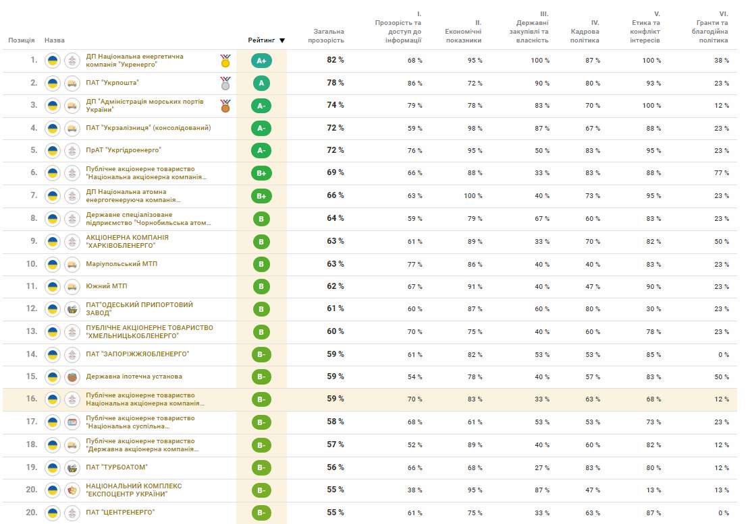*Рис. 1.2. Державні підприємства з найкращою прозорістю (2021 рік)*

Джерело: узагальнено автором за [24]

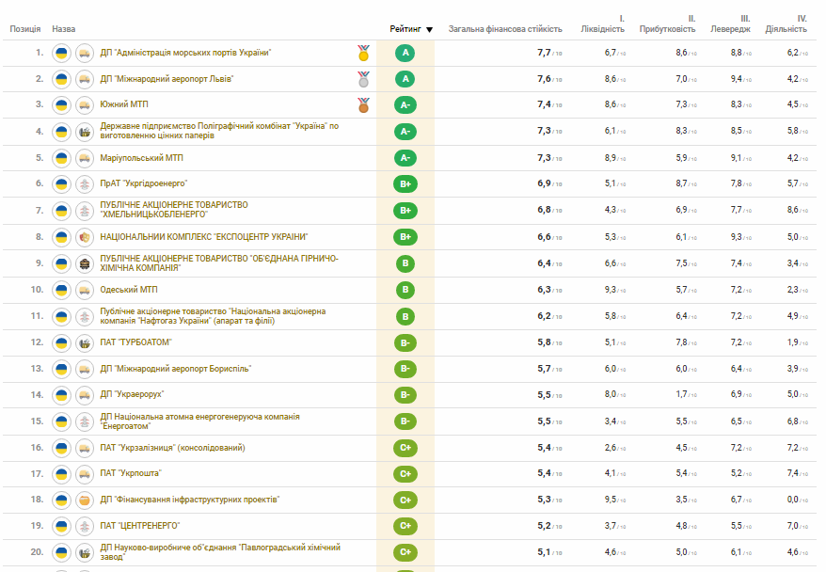

*Рис. 1.3. Державні підприємства з найгіршою прозорістю (2021 рік)*

Джерело: узагальнено автором за [24]

Аналіз результатів рейтингу прозорості державних підприємств України дозволяє зробити наступні висновки:

* + Найбільший рівень прозорості державних компаній у 2021 році сягнув 82%, тоді як у 2019 році максимальний показник був на рівні 55,17%.
  + Середній показник прозорості серед державних підприємств у 2021 році склав 49%, тоді як у 2019 році він дорівнював 32%.
  + Державні підприємства у 2021 році досягли найкращого середнього результату у категорії «Етика та конфлікт інтересів» (67%).
  + Державні компанії у 2021 році мали найгірший середній результат у категорії «Гранти та благодійна політика» (18%).
  + Значного прогресу компанії досягли по розкриттю інформації щодо своїх економічних показників розвитку [24].

Тендер – це обов'язкова процедура для державних органів і підприємств України, призначена для проведення публічних закупівель. Така практика була впроваджена в 2016 році, а для освітлення тендерних процесів і забезпечення рівних умов для учасників торгів була створена система ProZorro.

Процедура проведення тендеру має 5 етапів, які узагальнено на рис. 1.4.

Система ProZorro дозволила мінімізувати ризик корупційного впливу на діяльність держустанов, а підприємці отримали шанс укласти вигідний контракт з ними. Тендерні закупівлі проводяться в сфері охорони здоров'я, освіти, управління, промисловості і не тільки. Але перемогти в тендері не так-то просто, тому попередньо варто вивчити основну інформацію про цього різновиду торгів.

Незалежно від того, яка процедура ініційована замовником, тендер повинен відповідати критеріям: відкритості; добросовісної конкуренції; максимальної економічної вигоди; відсутності дискримінації учасників; неупередженості.

Водночас, необхідно відмітити, з метою підвищення шансів на перемогу в аукціоні необхідно добре підготуватися до його проведення. Шляхом побудови виграшної стратегії.

Етапи проведення тендеру

Перший етап.

Старт торгів

Замовник організовує проведення закупівлі шляхом публікації відповідного оголошення на електронних майданчиках, що мають акредитацію Міністерства економічного розвитку і торгівлі. Через державний сайт prozorro.gov.ua торги не проводяться. В оголошенні зазначаються документи для участі в тендері і умови участі в ньому: опис товарів/послуг/робіт, які планується придбати; кваліфікаційний рівень учасників; критерії та методики оцінки пропозицій, що надійшли.

Другий етап.

Подача тендерних пропозицій

Дізнавшись про тендер, потенційні компанії-виконавці реєструються на електронному майданчику, вивчають правила участі в аукціоні і починають збір запитуваних документів. Для подачі заявок відводиться певний термін. Всі дії проводяться онлайн, але це не означає, що до підготовки пропозиції можна поставитися поблажливо. Навіть формальна помилка часто стає причиною відхилення пропозиції, тому всі дані потрібно попередньо перевірити, причому краще кілька разів. Поки до завершення терміну прийому заявок залишається більше 10 днів, учасники можуть задавати питання ініціатору тендеру. На відповідь відводиться 3 дні. Якщо замовник вирішив змінити умови участі в держзакупівлі, термін прийняття заявок автоматично продовжується на 7 днів або більше. А всі учасники отримують про це відповідне повідомлення. Для допуску до аукціону їм потрібно скорегувати подану документацію. Якщо компанія-претендент не відповідає новим умовам торгів або з якихось причин вирішила не брати участі в них, вона може відкликати заявку.

Третій етап. Тендерний аукціон

Коли починається тендер, компанії-претенденти в заздалегідь визначеному порядку знижують ціни. Попередньо електронна система відкриває всі пропозиції, оскільки до старту аукціону їх ніхто не бачить. Для торгів передбачено три етапи. Кожен новий починається з останньої суми попереднього. При зниженні ціни учасники повинні робити крок вище мінімально передбаченого умовами закупівлі. Проведення аукціону є відкритим. Щоб відбулися допорогові торги, заявку повинен подати хоча б один учасник. В іншому випадку аукціон скасовують.

Коли завершується тендер, визначення переможця відбувається за принципом найбільшої фінансової вигоди. Крім того, система може враховувати і нецінові критерії: суму можливих експлуатаційних витрат; форми оплати; умови гарантії; термін здачі проекту.

Замовник вивчає пропозицію з мінімальною ціною протягом 5 днів (іноді до 20). Якщо документація, що міститься в заявці, відповідає умовам тендера, її автора можуть відразу оголосити переможцем, залишивши без уваги пропозиції інших учасників. Якщо ж перший розглянутий претендент не відповідає критеріям відбору, заявки оцінюються далі. При відхиленні всіх заявок торги скасовуються.

Четвертий етап. Оцінка пропозицій

П’ятий етап.

Підписання договору

Фінальній частині тендерної процедури передує публікація на електронному майданчику повідомлення про визначення переможця, з яким замовник планує підписати договір. Повідомлення відповідного змісту отримує кожен з учасників. Якщо у кого-то з них є підстави для того, щоб оскаржити торги, він направляє скаргу до Уповноваженого комітету. Також учасники аукціону можуть вимагати від замовника роз'яснювальні дані по тому, якими конкурентними перевагами володіє переможець. За фактом завершених торгів тендерним комітетом оформляється протокол.

*Рис. 1.4. Етапи проведення тендеру*

Джерело: узагальнено автором за [43]

В процесі проведеного дослідження можна зробити висновок, що публічні закупівля являють собою сукупність відносин між замовниками та учасниками з приводу прозорого придбання замовниками товарів, робіт, послуг у відповідності до їх річного плану при одночасному дотриманні принципів економії, раціонального використання та ефективності при умові добросовісної конкуренції та рівності всіх учасників процесу публічних закупівель.

Водночас, потреба та необхідність проведення публічних закупівель зумовлена потребою в економному, раціональному та ефективному використанні бюджетних коштів, шляхом забезпечення державних підприємств та установ матеріальними ресурсами.

**1.2. Законодавчо-нормативне забезпечення обліку і оподаткування процесу постачання активів в комунальних підприємствах**

Управління суб’єктом бізнесу є одним з ключових напрямів його звичайної діяльності. Водночас, ключовим фактором при цьому є забезпечення цілісності і синергічність суб’єкта господарювання як виробничої системи.

Питання обліку і оподаткування процесу постачання активіврегулюються досить широким колом нормативних документів, основні з яких є:

1. Закон України «Про публічні закупівлі», який визначає правові та економічні засади здійснення закупівель товарів, робіт і послуг для забезпечення потреб держави та територіальних громад. Основною метою Закону є забезпечення прозорого та ефективного здійснення закупівель та створення конкурентного середовища у сфері публічних закупівель, а також запобіганням проявам корупції [42].
2. Закон України «Про електронні документи та електронний документообіг», який встановлює основні організаційно-правові засади електронного документообігу та використання електронних документів загалом та в сфері публічних закупівель зокрема [39].
3. Закон України «Про доступ до публічної інформації», який визначає порядок здійснення та забезпечення права кожного на доступ до правдивої та повної інформації, яка знаходиться в розпорядженні суб’єктів владних повноважень та розпорядників публічної інформації, а також інформації, як становить суспільний інтерес [38]. Цей Закон також визначає принципи забезпечення доступу до публічної інформації: відкритості та прозорості діяльності суб’єктів владних повноважень; вільного отримання та поширення; рівноправності [38].
4. Закон України «Про Антимонопольний комітет України», відповідно до якого Антимонопольний комітет України є державним органом із спеціальним статусом, метою діяльності якого є забезпечення державного захисту конкуренції у підприємницькій діяльності та у сфері публічних закупівель [34].
5. Закон України «Про запобігання корупції», який визначає правові та організаційні засади функціонування системи запобігання корупції в Україні []. Корупція та, відповідно, боротьба з цим явищем є складним та багатовимірним процесом (рис. 1.5) [40].

Політична воля

Антикорупційне законодавство

Прозорість державної політики

Інституційна система боротьби з корупцією

Розбудова ефективного діалогу щодо принципів та пріоритетів державної політики

Урядування: усунення економічних умов для виникнення корупції

*Рис. 1.5. Боротьба з корупцією: основні складові*

Джерело: узагальнено автором за джерелом [40]

1. Наказ «Порядок розміщення інформації про публічні закупівлі», який визначає процедуру розміщення інформації про публічні закупівлі, яка оприлюднюється на веб-порталі Уповноваженого органу у складі електронної системи закупівель, подання документів, скарг та звернень [30].
2. Примірна тендерна документація для процедури закупівлі - відкриті торги Наказ Міністерства економічного розвитку і торгівлі України 13.04.2016 № 680 [33], яка формується і подається в електронному вигляді відповідно до вимог чинного законодавства та повинна містити: обов'язкову інформацію, яка передбачає перелік складових тендерної документації та вимоги щодо їх заповнення; інформацію, що формується замовником шляхом заповнення окремих полів електронних форм електронної системи закупівель; додатки, що завантажуються до електронної системи закупівель окремими файлами.

В умовах сьогодення питання нормативно-правового регулювання публічних закупівель є ключовим питанням. Також актуальним є питання діяльності органу місцевого самоврядування і саме від професіоналізму співробітників, які відповідають за порядок проведення закупівель залежить, чи працюватимуть на благо громади кошти, які були виділені на закупівлю.

**Розділ 2. Організація обліково-інформаційної системи та її місце в управлінні комунальним підприємством**

Сучасні тенденції здійснення публічних закупівель мають базуватися па принципі збалансованості економічних, екологічних та соціальних критеріїв з метою досягнення максимально ефективних закупівель. рис. 2.1.

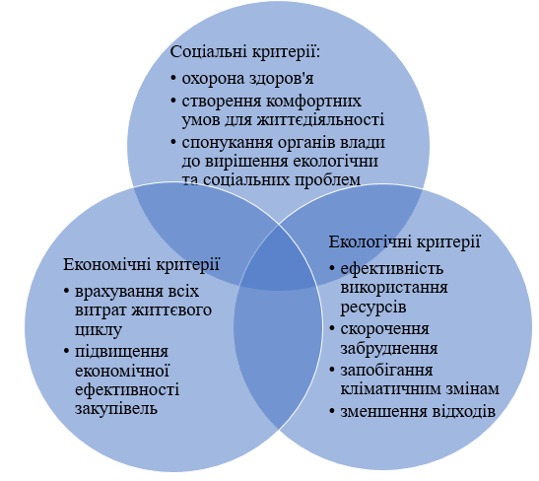

*Рис. 2.1. Принципи здійснення публічних закупівель*

Джерело: узагальнено автором за [22]

Сучасні ринкові закони зумовлюють виробників виробляти конкурентоспроможну та високоякісну продукцію (товари, роботи та послуги), які здатні задовольнити попит споживачів та ефективно при цьому використовувати матеріальні, трудові та фінансові ресурси.

З метою забезпечення раціонального та ефективного управління суб’єктом бізнесу необхідно здійснювати постійний моніторинг інформації щодо стану та ефективності виробництва. Водночас, досягнення цих показників є неможливим без раціональної організації обліку і контролю витрат, калькулювання собівартості готової продукції, системи контролю виробничих витрат на виготовлення продукції та створення якісно нової системи управління.

Відповідно до чинного законодавства обліково-аналітична система формується на основі даних фінансового, управлінського та статистичного обліку та використовує для економічного аналізу різні види інформації.

Обліково-аналітичне забезпечення діяльності комунальних некомерційних підприємств охорони здоров’я є процесом, що виконує інформаційну та аналітичну функції внаслідок взаємодії окремих підсистеми: облік, аудит і аналіз. Слід відмітити, що процес передачі інформації відбувається через взаємозв’язок інформаційних потоків, унаслідок чого користувач отримує точну та достовірну обліково-аналітична інформація (рис. 2.2).

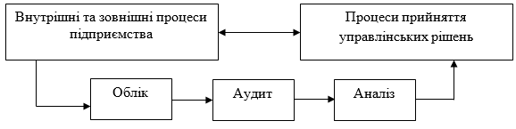

*Рис. 2.2. Формування системи обліково-аналітичного забезпечення господарської діяльності підприємств*

Джерело: узагальнено автором за [44]

Основними компонентами системи обліково-аналітичного забезпечення є три взаємопов’язані елементи, які формують інформацію відповідно до поставлених цілей та відповідно до принципів її формування (рис. 2.3) [44].

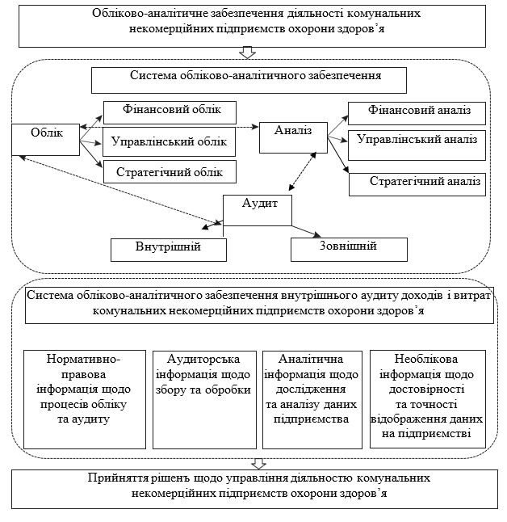

*Рис. 2.3. Компонентами системи обліково-аналітичного забезпечення діяльності комунальних некомерційних підприємств*

Джерело: узагальнено автором за [44]

Загальна організаційно-економічна характеристика КНП «ОВРУЦЬКИЙ ЦПМСД» за ЄДРПОУ, КОАТУУ, КФВ, КОПФГ, КВЕД наведена в табл. 2.1.

*Таблиця 2.1*

Загальна організаційно-економічна характеристика КНП «ОВРУЦЬКИЙ ЦПМСД» за ЄДРПОУ, КОАТУУ, КФВ, КОПФГ, КВЕД

|  |  |
| --- | --- |
| Ідентифікаційний код ЄДРПОУ | 38796636 |
| Правовий статус суб'єкта | Юридична особа |
| Організаційно-правова форма за КОПФГ | 140 Державне підприємство |
| Місцезнаходження за КОАТУУ | 11101, ЖИТОМИРСЬКА область, ОВРУЦЬКИЙ район, місто ОВРУЧ, вулиця Т. ШЕВЧЕНКА, будинок 41 |
| Види діяльності за КВЕД | 86.10 Діяльність лікарняних закладів |
| Система оподаткування | Загальна |

Джерело: узагальнено автором за [7]

**Комунальна установа «Центр первинної медико-санітарної допомоги Овруцької районної ради»** створена рішенням 28 сесії Овруцької районної ради шостого скликання від 24.10.2013 року за №383 та почала надавати первинну медичну допомогу з 01.01.2014 року. Установа створена з метою реалізації державної політики у сфері охорони здоров’я, що передбачає забезпечення населення міста Овруч та Овруцького району доступною, своєчасною, якісною та ефективною первинною медико-санітарною допомогою [7].

Рішенням Овруцької міської ради  від  27 грудня 2017 р. № 189 КУ «ЦПМСД» реорганізовано шляхом перетворення  в **Комунальне некомерційне підприємство «Овруцький Центр первинної медико-санітарної допомоги»,** затверджено Статут Комунального некомерційного підприємства  “Овруцький Центр первинної медико-санітарної допомоги” [7].

Управління підприємством здійснює його головний лікар. Наймання головного лікаря здійснюється Міністерством охорони здоров`я України шляхом укладання з ним контракту в установленому законом порядку. Директор самостійно вирішує всі питання діяльності КНП «Овруцький Центр первинної медико-санітарної допомоги» за винятком тих, що віднесені до компетенції Органу управління майном та Управління.

Заклад функціонує і організовує свою роботу згідно затвердженого Статуту. Організаційну структуру КНП «ОВРУЦЬКИЙ ЦПМСД» зображено на рис. 2.4.

*Рис. 2.4. Організаційна структура КНП «ОВРУЦЬКИЙ ЦПМСД»*

Джерело: узагальнено автором за [7]

Головний лікарКНП «ОВРУЦЬКИЙ ЦПМСД» `[7].

- несе повну відповідальність за стан господарської діяльності;

- діє без довіреності від імені підприємства, представляє його інтереси в органах державної влади і органах місцевого самоврядування, інших організаціях;

- розпоряджається коштами та майном відповідно до чинного законодавства;

- контроль над дотриманням техніки безпеки і вимог до охорони праці на підприємстві;

До функцій заступника головного лікаря з медичного обслуговування:

- контроль над станом устаткування, забезпечення своєчасного ремонту і профілактичних робіт;

- контроль якості матеріалів, моніторинг запасів матеріалів, своєчасна доставка запасів зі складу;

- проведення маркетингових досліджень з можливим залученням фахівців на роботу;

- планування і керування запасами підприємства;

- надання щорічного звіту в органи правління товариства.

До функцій заступника головного лікаря з економічних питань відносять:

- ведення обліку ПДВ, банківських операцій;

- облік основних засобів;

- складання місячної та квартальної звітності;

- перерахування поточних платежів;

- бухгалтерські проводки в програмі 1-С;

- зведення фінансової звітності по орендаторах;

- здача фінансової та податкової звітності;

- робота з банком.

Обліково-аналітичне забезпечення виступає ключовою передумовою ефективного функціонування будь-якого підприємства.

Удосконалення обліково-аналітичного забезпечення комунальних некомерційних підприємств охорони здоров’я сприятиме підвищенню якості облікової та аналітичної інформації, підготовці дієвих управлінських рішень із забезпечення довгострокового функціонування та розвитку підприємства та підвищенню стабільності його фінансово-господарської діяльності [44].

Обліково-аналітичне забезпечення діяльності комунальних некомерційних підприємств охорони здоров’я є складовою інформаційного забезпечення загальної системи управління і надає можливість вирішувати основні завдання щодо забезпечення достовірною та своєчасною інформацією про господарські процеси та інформаційні потоки на підприємстві.

**Розділ 3. Сучасний стан обліку і оподаткування в інформаційному забезпеченні управлінні процесу постачання активів в комунальних підприємствах**

**3.1. Формування обліково-інформаційної системи для управління постачання активів**

Закон України «Про публічні закупівлі» є наслідком економічних і політичних змін в країні. Необхідність змін у сфері державних закупівель спричинено необхідністю: боротьби з нецільовим витрачанням бюджетних коштів, зниження наслідків кризових явищ, забезпечення конкуренції на ринку публічних закупівель та залучення інвестицій [42].

За положеннями Закону України «Про публічні закупівлі» усі замовники, вартість предмета закупівлі товару (товарів), послуги (послуг) яких дорівнює або перевищує 200 тисяч гривень, робіт – 1,5 мільйона гривень, повинні проводити закупівлі товарів, робіт і послуг для забезпечення потреб держави та територіальної громади через електронну систему державних закупівель – PROZORRO [42].

Ця система спрямована на забезпечення максимальної прозорості на ринку публічних закупівель – договори і тендерна документація розміщується на сайті. На Антимонопольний комітет України покладається функція із забезпечення ефективного захисту прав та законних інтересів осіб, які беруть участь у процедурах закупівлі, через прийом та розгляд скарг про порушення законодавства у сфері публічних закупівель. Проте існуюча система публічних закупівель не облишена недоліків. Так, процедура торгів у ряді випадків може зводитися до фіксування результатів; процедура оскарження результатів тендерів є складною і непрозорою; часто є недостатнім рівень професіоналізації членів тендерного комітету тощо. Закупівлі є важливою частиною діяльності установ, організацій, підприємств державного сектору по створенню суспільних благ [1].

Процес публічних закупівель включає у себе визначення потреби, планування, аналіз ринку, підготовку тендерної документації, проведення тендеру, процес визначення відбору/кваліфікації постачальників, переговори за договорами, підготовку та підписання договорів та контроль за їхнім виконанням.

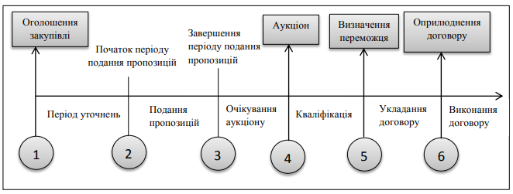

*Рис. 3.1. Алгоритм проведення закупівель відповідно до Порядку здійснення допорогових закупівель від ProZorro*

Джерело: узагальнено автором за [1]

Публічні закупівлі спрямовані на задоволення потреб через надання державних послуг. У кожній країні по всьому світу державні закупівлі становлять значну частку ВВП (від 8% до 21%), а отже, державні закупівлі є потужним інструментом впливу на ринок як з боку виробництва, так і з боку споживання [18].

Публічні закупівлі, в умовах сьогодення, спрямовані на виконання ряду функцій держави, які узагальнено на рис. 3.2.

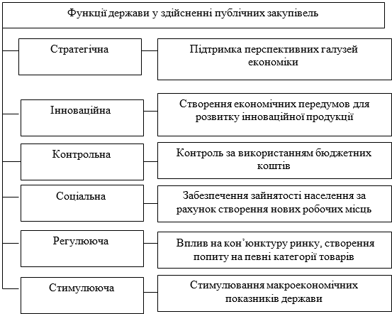

*Рис. 3.2. Функції держави у здійсненні публічних закупівель*

Джерело: узагальнено автором за [43]

Ефективне функціонування цього сектора є необхідною умовою для формування стійкої та ефективної економічної системи в цілому. Реформа публічних закупівель в Україні включає в себе зміну законодавства і впровадження електронної системи закупівель, яка отримала назву ProZorro. Реформа зробила сферу публічних закупівель більш доступною для широкої публіки, відкритість системи підвищила рівень прозорості та обізнаності громадян щодо сфери публічних закупівель.

Порядок здійснення публічної закупівлі в Овруцькому ЦМСД передбачає здійснення наступних етапів:

1. Керівник приймає рішення , що треба купити.

2. Уповноважена особа (фахівець з публічних закупівель) вираховує очікувану вартість від потреби.

3. Оприлюднюється план закупівлі в електронну систему. Якщо очікувана вартість до 200 тис грн, то спрощена закупівля. Якщо 200 і більше- відкриті торги.

4.Оприлюднюємо оголошення з тендерною документацією в електронну систему.

5. Спочатку йде період уточнень. Якщо щось не зрозуміло учаснику, або є вимоги до тендерної документації він пише в електронну систему. На його повідомлення обов’язково треба надати відповідь.

6.Після починається період подання пропозицій.

7.По завершенню система призначає дату аукціону, якщо є 2 і більше учасника. На аукціоні учасники можуть знижувати ціну. Виграє той учасник, в якого найнижча ціна.

8. Уповноважена особа розглядає пропозицію. Якщо пропозиція відповідає вимогам тендерної документації, оголошуємо переможця.

9. Потім заключаємо договір. Він також підвантажується в електронну систему.

Є такі процедури закупівлі: відкриті торги, торги з обмеженою відповідальністю, конкурентний діалог, рамкова угода, переговорна процедура закупівлі, спрощена закупівля.

В умовах сьогодення публічні закупівлі виступають як механізм рулювання кон’юнктури ринку та покликані запобігати проявам корупції в органах державної влади за рахунок того, що закупівлі проходять через електронну систему Prozorro.

[Обґрунтування технічних та якісних характеристик предмета](https://zt.ukravtodor.gov.ua/diialnist/7964/obhruntuvannia_tekhnichnykh_ta_yakisnykh_kharakterystyk_predmeta_zakupivli_posluhy_z_potochnoho_remontu_budivli_sluzhby_avtomobilnykh_dorih_u_zhytomyrskii_oblasti.html) [закупівлі:](https://zt.ukravtodor.gov.ua/diialnist/7964/obhruntuvannia_tekhnichnykh_ta_yakisnykh_kharakterystyk_predmeta_zakupivli_posluhy_z_potochnoho_remontu_budivli_sluzhby_avtomobilnykh_dorih_u_zhytomyrskii_oblasti.html)

Надання послуг із забезпечення перетікань реактивної електричної енергії Класифікація за ДК 021:2015: 65310000-9 - Розподіл електричної енергії за номером закупівлі UA-2022-01-06-000798-a

Обґрунтування технічних та якісних характеристик предмета закупівлі.

Закупівля проводиться для потреб структурних підрозділів КНП «Овруцький ЦПМСД» на 2022 рік.

Технічні та кількісні характеристики предмета закупівлі сформовані на підставі використаних кВт електричної енергії за попередній період та відповідно до Правил роздрібного ринку електричної енергії, які затверджені Постановою НКРЕКП від 14.03.2018 № 312 «Про затвердження Правил роздрібного ринку електричної енергії» із змінами.

Обґрунтування розміру бюджетних призначень та/або очікуваної вартості предмета закупівлі.

Розмір бюджетного призначення визначений на підставі розрахунків з урахуванням запланованих поточних завдань Замовника на 2022 рік.

Очікувана вартість предмета закупівлі складає 12 000,00 грн.

Проведемо аналіз схеми обґрунтування закупівлі.

Найменування, місцезнаходження та ідентифікаційний код замовника в Єдиному державному реєстрі юридичних осіб, фізичних осіб — підприємців та громадських формувань, його категорія []:

# Комунальне некомерційне підприємство «Овруцький центр первинної медико- санітарної допомоги»

Місцезнаходження: 11101, Україна, Житомирська область, м. Овруч, вул. Тараса Шевченка, 41В.

Код ЄДРПОУ: 38796636

Категорія: юридична особа, яка забезпечує потреби держави або територіальної громади [25].

Обґрунтування технічних та якісних характеристик предмета закупівлі:

Медичні вироби: шприци 2мл, 5мл, 10мл, 20мл (відповідний код 33141310-6) код НК 024:2019: 47017 - Шприц загального призначення, разового застосування, скарифікатор-спис стерильний (відповідний код 33141900-9) код НК 024:2019: 13472 - Скарифікатор, спиртові серветки (відповідний код 33141118-0), код НК 024:2019:47237 Серветка для очищення шкіри [25].

Код ДК 021:2015 - 33140000-3 Медичні матеріали

Вид процедури закупівлі – спрощена закупівля.

# Ідентифікатор: UA-2022-09-13-006679-a

Обґрунтування технічних та якісних характеристик предмета закупівлі [25]:

Технічні та якісні характеристики предмета закупівлі визначені відповідно до потреб замовника, враховуючи необхідність безперебійного функціонування установи та належної організації лікувального процесу з урахуванням вимог чинного законодавства України [25].

Товар повинен бути внесений до Державного реєстру медичної техніки та виробів медичного призначення у передбаченому законодавством порядку та дозволений до застосування в медичній практиці на території України.

Обґрунтування розміру бюджетного призначення, очікуваної вартості предмету закупівлі:

Для визначення очікуваної вартості предмета закупівлі здійснено пошук, збір та аналіз загальнодоступної цінової інформації. Врахована інформація про ціни, що міститься в мережі інтернет у відкритому доступі, в тому числі на сайтах виробників та постачальників відповідної продукції. Здійснено моніторинг та аналіз ринкових цін, що відображені в електронній системі закупівель «PROZORRO» та реєстру оптово-відпускних цін на вироби медичного призначення, що ведеться та оприлюднюється МОЗ України ( [www.gov.ua](http://www.gov.ua)) [25].

Очікувана вартість предмета закупівлі складає – 45400грн 00 коп (сорок п’ять тисяч чотириста грн. 00 коп). КЕКВ: 2610 [25].

В процесі проведеного дослідження можна зробити висновок, що ефективне функціонування системи публічних закупівель в ринкових умовах господарювання дає змогу вирішити низку соціально-економічних проблем держави, а також створення та впровадження нових технологій і розробок.

**3.2. Система оподаткування публічних закупівель**

В системі Prozorro реалізована можливість зазначати очікувану вартість закупівлі з ПДВ та без ПДВ. У Замовників буває багато питань з цього приводу, як же все-таки оголосити закупівлю, щоб закупівля пройшла максимально ефективно [25].

Податок на додану вартість є головним джерелом наповненням Державного бюджету України. Податок на додану вартість – це частина новоствореної вартості, яка сплачується до державного бюджету на кожному етапі виробництва і реалізації товарів, виконання робіт, надання послуг (рис. 3.3) [27].

Головна особливість такого податку полягає в тому, що його платниками по суті є кінцеві споживачі товарів і послуг.

Одним із вагомих важелів регулювання розподілу між державою та підприємствами прибутку як основного важеля інноваційної діяльності підприємства є податок на прибуток підприємств, який є інструментом розподілу національного доходу.

Якщо підприємство не платить ПДВ, то йому буде вигідніше оголосити закупівлю на очікувану вартість з ПДВ. В такому разі в річний план закупівель вноситься суму з ПДВ і таку саму суму зазначаєте в очікуваній вартості, коли оголошуєте закупівлю, тому не здійснює суттєвого впливу на процесу закупівлі платник чи не платник ПДВ [49].

Існує три можливих варіанти з ПДВ при закупівлі лікарських засобів, які узагальнено на рис. 3.4.

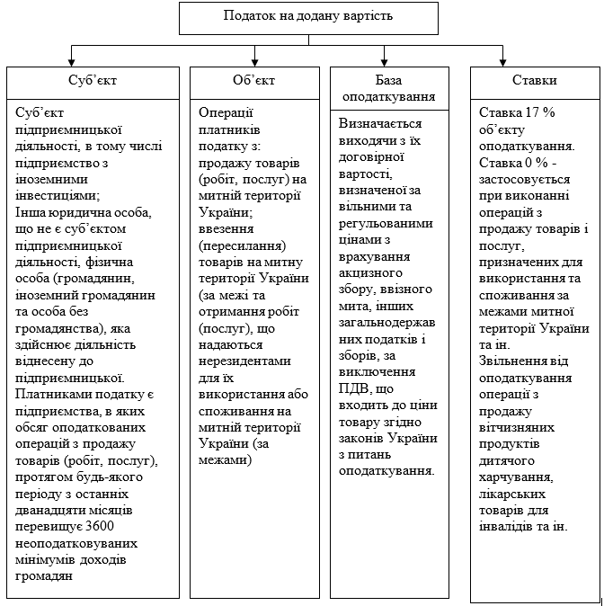

*Рис. 3.3. Податок на додану вартість*

Джерело: узагальнено автором за [27]

Звільнення від ПДВ за п. 38 підрозд. 2 Перехідних положень ПКУ [] передбачає дотримання однієї умови – придбання лікарських засобів через посередництво спеціалізованої організації. Такі договори укладаються відповідно до затверджених бюджетних програм [10].

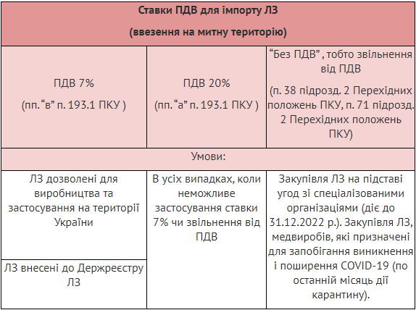

*Рис. 3.4. Варіанти з ПДВ при закупівлі лікарських засобів відповідно до вимог чинного законодавства*

Джерело: узагальнено автором за [23]

Така пільга застосовується при ввезенні лікарських засобів, які є Держреєстрі, здійсненні їх першого постачання виробником, а також при постачанні кінцевому споживачу в межах виконання бюджетних програм. Лікарські засоби мають: бути у переліку з постанови Кабміну від 13.03.2019 р. № 255, яка попри назву актуальна і для 2021 року. Так, у 2021 році даний порядок було доповнено контейнерами для збору (утилізації) медичних відходів і шприцами ін'єкційними стерильними (постанова КМУ від 15.02.2021 р № 118); ввезені з дотриманням процедури з Порядку ввезення, постачання і цільового використання лікарських засобів, медвиробів, що звільняються від оподаткування ПДВ, постанова Кабміну від 02.12.2015 р. № 1153 [23].

Дану пільгу з ПДВ можна знайти у довіднику № 102/2 (інші податкові пільги) на сайті ДПС станом на 12.04.2021. Код пільги 14060518. Даний код слід використовувати не тільки при складанні податкової накладної, але й при заповненні й поданні Звіту про суми податкових пільг [23].

**3.3. Зарубіжний і вітчизняний досвід та наукові дослідження в сфері обліку і оподаткування процесу публічних закупівель**

Важливою структурною складовою загального управління кожного суб’єкта господарювання є система управління процесом публічних закупівель, які необхідні для придбання активів, які відповідно необхідні для забезпечення господарської діяльності підприємства.

Формування інформації щодо системи управління процесом публічних закупівель, які необхідні для придбання активів характеризуються різними підходами щодо відображення процесу публічних закупівель підприємства з врахуванням сучасних підходів науковців і практиків, які одержані в процесі в процесі здійснених ними досліджень.

Тєлєгін А. П. в своїх дослідженнях розглядає історію та причини формування інституту публічних закупівель. Автором визначено основні принципи функціонування публічних закупівель, які полягають у поєднанні державного контролю з комерційною діяльністю електронних майданчиків, доступності до процесу здійснення закупівлі та взаємодії бізнесу, влади та громадськості [47].

Псьота В.О. зосереджує увагу на дослідженні складу групи користувачів (стейкхолдерів) інформації про публічні закупівлі, яких доцільно розділити на внутрішніх та зовнішніх (рис. 3.4) [43].



Стейкхолдери інформації про публічні закупівлі



# *Рис. 3.4. Систематизація користувачів (стейкхолдерів) публічних закупівель*

Джерело: узагальнено автором за[43]

Також автором запропоновано здійснювати процес моніторингу публічних закупівель за такими стадіями: попередній, поточний та постзакупівельний [43].

Отже, можна зробити висновок, що загалом система управління публічними закупівлями становить цілісну систему інформаційних взаємозв’язків і взаємодії зовнішніх та внутрішніх стейкхолдерів.

Оврамець Ю.О. свою увагу зосереджує на правовому аналізі та характеристиці публічних закупівель в адміністративному праві України. Автором розроблено визначення публічних закупівель як інституту адміністративного права, що визначає процес реалізації державного замовлення, який полягає в придбанні державними замовниками товарів, робіт та послуг за найбільш вигідними ринковими умовами з метою задоволення суспільних потреб [21].

Павличенко Д.П. [26] в своїх дослідженнях пропонує шляхи вдосконалення механізму закупівель з мето закріплення правової визначеності та запровадження сталого і однакового підходу до відбору учасників.

Здирко Н.Г. акцентує увагу на тому, що ключовим моментом в системі публічних закупівель є електронні системи, які мають забезпечують основну характеристику та ознаку публічності [3]

В своїх дослідженнях Конащук Н.Е. стверджує, що система публічних закупівель має значний вплив на економіку країни, оскільки публічні закупівлі виступають як механізм регулювання кон’юнктури ринку, а також запобігають проявам корупції в органах державної влади за рахунок того, що більшість закупівель проходять через електронну систему Prozorro [8].

Водночас, Карлін М. розкриває причини та особливості прояву фінансових порушень при здійсненні публічних закупівель в Україні. Автором також запропоновано напрями регулювання механізму здійснення фінансового контролю за проведенням публічних закупівель в Україні урахуванням досвіду країн Європейського Союзу [5].

Новаковець В.М. в своїх дослідженнях розкриває поняття публічних закупівель як специфічного інструменту фінансово-правового регулювання правовідносин щодо формування, раціонального розподілу та ефективного використання публічних фондів коштів, що застосовується у процесі реалізації публічного інтересу при придбанні товарів, робіт і послуг за публічні кошти [20].

На думку Квач В. Ю. і Афанасієв Р. В. публічні закупівлі – це процес придбання замовником товарів. Робіт, послуг, необхідних для його ефективного та повного функціонування, який відбувається порядку проведення публічних закупівель відповідно до чинного законодавства, за умови добросовісної конкуренції з метою забезпечення максимальної економії та ефективності використання державних коштів [6].

Особливої уваги набуває питання системи оподаткування процесу постачання активів шляхом здійснення публічних закупівель. Так, Ніколаєнко Ю. стверджує, що замовник публічної закупівля може зіткнутися з певними складнощами під час затвердження річного плану закупівель, тендерної документації та оприлюднення оголошення про проведення процедури закупівлі, вирішуючи питання щодо визначення очікуваної вартості предмета закупівлі з урахуванням ПДВ або без такого, а також встановлюючи методику оцінювання тендерних пропозицій за ціновим критерієм [19].

Аналіз проведених досліджень науковцями в сфері обліку і оподаткування придбання активів шляхом здійснення публічних закупівель довів, що дане питання є актуальним та відіграє важливу роль у формуванні системи взаємодії влади, суспільства та суб’єктів бізнесу.

**Висновки**

В процесі проведеного дослідження можна зробити висновок, що публічні закупівля являють собою сукупність відносин між замовниками та учасниками з приводу прозорого придбання замовниками товарів, робіт, послуг у відповідності до їх річного плану при одночасному дотриманні принципів економії, раціонального використання та ефективності при умові добросовісної конкуренції та рівності всіх учасників процесу публічних закупівель.

Водночас, потреба та необхідність проведення публічних закупівель зумовлена потребою в економному, раціональному та ефективному використанні бюджетних коштів, шляхом забезпечення державних підприємств та установ матеріальними ресурсами.

В умовах сьогодення питання нормативно-правового регулювання публічних закупівель є ключовим питанням. Також актуальним є питання діяльності органу місцевого самоврядування і саме від професіоналізму співробітників, які відповідають за порядок проведення закупівель залежить, чи працюватимуть на благо громади кошти, які були виділені на закупівлю.

Обліково-аналітичне забезпечення діяльності комунальних некомерційних підприємств охорони здоров’я є процесом, що виконує інформаційну та аналітичну функції внаслідок взаємодії окремих підсистеми: облік, аудит і аналіз. Слід відмітити, що процес передачі інформації відбувається через взаємозв’язок інформаційних потоків, унаслідок чого користувач отримує точну та достовірну обліково-аналітична інформація.

Обліково-аналітичне забезпечення діяльності комунальних некомерційних підприємств охорони здоров’я є складовою інформаційного забезпечення загальної системи управління і надає можливість вирішувати основні завдання щодо забезпечення достовірною та своєчасною інформацією про господарські процеси та інформаційні потоки на підприємстві.

Порядок здійснення публічної закупівлі в Овруцькому ЦМСД передбачає здійснення наступних етапів:

1. Керівник приймає рішення , що треба купити.

2. Уповноважена особа (фахівець з публічних закупівель) вираховує очікувану вартість від потреби.

3. Оприлюднюється план закупівлі в електронну систему. Якщо очікувана вартість до 200 тис грн, то спрощена закупівля. Якщо 200 і більше- відкриті торги.

4.Оприлюднюємо оголошення з тендерною документацією в електронну систему.

5. Спочатку йде період уточнень. Якщо щось не зрозуміло учаснику, або є вимоги до тендерної документації він пише в електронну систему. На його повідомлення обов’язково треба надати відповідь.

6.Після починається період подання пропозицій.

7.По завершенню система призначає дату аукціону, якщо є 2 і більше учасника. На аукціоні учасники можуть знижувати ціну. Виграє той учасник, в якого найнижча ціна.

8. Уповноважена особа розглядає пропозицію. Якщо пропозиція відповідає вимогам тендерної документації, оголошуємо переможця.

9. Потім заключаємо договір. Він також підвантажується в електронну систему.

Є такі процедури закупівлі: відкриті торги, торги з обмеженою відповідальністю, конкурентний діалог, рамкова угода, переговорна процедура закупівлі, спрощена закупівля.

В умовах сьогодення публічні закупівлі виступають як механізм рулювання кон’юнктури ринку та покликані запобігати проявам корупції в органах державної влади за рахунок того, що закупівлі проходять через електронну систему Prozorro.

В процесі проведеного дослідження можна зробити висновок, що ефективне функціонування системи публічних закупівель в ринкових умовах господарювання дає змогу вирішити низку соціально-економічних проблем держави, а також створення та впровадження нових технологій і розробок.

**Список використаних джерел**

1. Войтенко О.О. Особливості функціонування системи публічних закупівель. URL: http://www.vtei.com.ua/konfa/27_03/1/2.pdf
2. Господарський кодекс України від 16 січ. 2003 р. № 436. URL: <https://zakon.rada.gov.ua/laws/show/436-15#Text>
3. Здирко Н.Г. Теоретичні підходи до визначення поняття “публічні закупівлі”. URL: http://www.economy.nayka.com.ua/pdf/12_2019/110.pdf
4. [Інструкція про застосування Плану рахунків бухгалтерського обліку активів, капіталу, зобов’язань і господарських операцій підприємств і організацій : наказ М-ва фінансів України від 30 листоп. 1999 р. № 291](https://zakon.rada.gov.ua/laws/show/z0893-99). URL: <https://zakon.rada.gov.ua/laws/show/z0893-99#Text>
5. Карлін М. Фінансові порушення при проведенні публічних закупівель в україні та засоби їх мінімізації. *Економічний часопис Волинського національного університету імені Лесі Українки. РОЗДІЛ ІІІ. Фінанси, банківська справа та страхування*. 2021 С. 87-93.
6. Квач В. Ю., Афанасієв Р.В. Загальнотеоретичні положення про публічні закупівлі: поняття та призначення. Молодий вчений. 2017. № 11. С. 884-887.
7. **Комунальна установа «Центр первинної медико-санітарної допомоги Овруцької районної ради»**. https://ovruch-cpmsd.com.ua/?page_id=84
8. Конащук Н.Е. Теоретичні засади здійснення публічних закупівель. Економіка та підприємництво : зб. наук. пр. / М-во освіти і науки України, ДВНЗ «Київ. нац. екон. ун-т ім. Вадима Гетьмана». Київ : КНЕУ, 2017. № 39. С. 88–97.
9. Краснікова Н. Г. Шляхи вдосконалення обліково-аналітичного забезпечення діяльності комунальних некомерційних підприємств охорони здоров’я. *Бізнесіформ*. № 9. 2020. С. 212-218.
10. Лист ДФС України від 05.02.2018 р. №3375/7/99-99-15-03-02-17. URL: <https://tax.gov.ua/zakonodavstvo/podatkove-zakonodavstvo/listi-dps/72803.html>
11. Логінов М. Види закупівель (тендерів) в системі ProZorro. URL: [Види державних закупівель (тендерів) в ProZorro | 2022 (przrr.online)](https://przrr.online/post/vidy_tenderov_prozorro)
12. Методичні рекомендації по застосуванню регістрів бухгалтерського обліку : наказ М-ва фінансів України 29 груд. 2000 р. № 356. URL: <https://zakon.rada.gov.ua/rada/show/v0356201-00#Text>.
13. [Методичні рекомендації щодо заповнення форм фінансової звітності : наказом М-ва фінансів України від 28 берез. 2013 р. № 433](https://zakon.rada.gov.ua/rada/show/v0433201-13/conv). URL: https://zakon.rada.gov.ua/rada/show/v0433201-13#Text
14. [Методичні рекомендації щодо облікової політики підприємства : наказ М-ва фінансів України від 27 черв. 2013 р. № 635](https://zakon.rada.gov.ua/rada/show/v0635201-13?lang=ru). URL: https://zakon.rada.gov.ua/rada/show/v0635201-13#Text
15. Міжнародний стандарт бухгалтерського обліку 1 «Подання фінансової звітності». URL: <https://mof.gov.ua/uk/msfz>
16. Міжнародний стандарт фінансової звітності 1 «Перше застосування Міжнародних стандартів фінансової звітності». URL: <https://mof.gov.ua/uk/mizhnarodni-standarti-finansovoi-zvitnosti>
17. Національне Положення (стандарт) бухгалтерського обліку 1 «Загальні вимоги до фінансової звітності» : наказ М-ва фінансів України від 07 лют. 2013 р. № 73. URL: https://zakon.rada.gov.ua/laws/show/z0336-13#Text
18. Нестуля В., Білик Є., Павлюк С., Гоголь М., Аргат О., Лахтіонов І., Невдаха М. Реформа публічних закупівель в Україні та результати роботи електронної системи ProZorro (серпень – грудень 2016)‖. URL: www.tiukraine.org/wp-content/uploads/2017/05/serpen-hruden-16- ukr.pdf/
19. Ніколаєнко Ю. Урахування податку на додану вартість у публічних закупівлях. URL: http://pgp-journal.kiev.ua/archive/2021/2/11.pdf
20. Новаковець В. М. Фінансово-правовий механізм регулювання державних закупівель: дис. … канд. юрид. наук: спец. 12.00.07 – адміністративне право і процес; фінансове право; інформаційне право. Київ, 2012. 252 с.
21. Оврамець Ю.О. Поняття та сутність «публічних закупівель» в адміністративному праві України. URL: http://journals.nubip.edu.ua/index.php/Pravo/article/viewFile/9261/8389
22. Онищенко В. Моніторинг публічних закупівель. URL: <https://www.budgetnyk.com.ua/article/131-montoring-publchnih-zakupvel>
23. Онищенко В. Як оподатковувати закупівлю лікарських засобів. URL: [https://buhplatforma.com.ua/article/7780-zakupvlya-lkarskih-zasobv-shcho-z-opodatkuvannyam»](https://buhplatforma.com.ua/article/7780-zakupvlya-lkarskih-zasobv-shcho-z-opodatkuvannyam)
24. Опубліковано Звіт щодо Рейтингу Прозорості Публічних Закупівель 2020, де Україна зайняла першість з-поміж 40 країн світу. <https://tapas.org.ua/all-uk/news-uk/opublikovano-zvit-shchodo-rejtynhu-prozorosti-publichnykh-zakupivel-2020-de-ukraina-zajniala-pershist-z-pomizh-40-krain-svitu/>
25. Офіційний сайт Prozorro. URL: [Головна | Prozorro](https://prozorro.gov.ua/search/tender?buyer=38796636)
26. Павличенко Д.П. Охоронювані законом інтереси суб’єктів господарювання при законодавчому визначенні механізму оцінки тендерних пропозицій в рамках публічних закупівель, в тому числі в аспекті реорганізації підприємств. URL: <https://dspace.uzhnu.edu.ua/jspui/bitstream/lib.pdf>
27. Податковий кодекс України від 02 груд. 2010 р. № 2755 / Верх. Рада України. URL: https://zakon.rada.gov.ua/laws/show/2755-17#Text
28. [**Положення про документальне забезпечення записів у бухгалтерському обліку : наказ М-ва фінансів України від 24 травн. 1995 р. № 88**](https://zakon.rada.gov.ua/laws/show/z0168-95). URL: https://zakon.rada.gov.ua/laws/show/z0168-95#Text
29. Порядок подання фінансової звітності : постанова Кабінету Міністрів України від 28 лют. 2000 р. № 419. URL: https://ips.ligazakon.net/document/KP000419
30. Порядок розміщення інформації про публічні закупівлі^ Наказ Міністерства розвитку економіки, торгівлі та сільського господарства України 11 червня 2020 року № 1082. URL: <https://zakon.rada.gov.ua/laws/show/z0610-20#Text>
31. Порядок розміщення інформації про публічні закупівлі» Наказ Міністерства розвитку економіки, торгівлі та сільського господарства України 11 червня 2020 року № 1082. URL: <https://zakon.rada.gov.ua/laws/show/z0610-20#Text>
32. Примірна тендерна документація для процедури закупівлі - відкриті торги Наказ Міністерства економічного розвитку і торгівлі України 13.04.2016 № 680. URL: <https://zakon.rada.gov.ua/rada/show/v0680731-16#Text>
33. Примірна тендерна документація для процедури закупівлі - відкриті торги Наказ Міністерства економічного розвитку і торгівлі України 13.04.2016 № 680. URL: <https://zakon.rada.gov.ua/rada/show/v0680731-16#Text>
34. Про Антимонопольний комітет України: Закон України від 26 листопада 1993 року № 3659. URL: https://zakon.rada.gov.ua/laws/show/3659-12#Text
35. Про аудит фінансової звітності та аудиторську діяльність : Закон України від 21 груд. 2017 р. № 2258. / Верх. Рада України. URL: <https://zakon.rada.gov.ua/laws/show/2258-19#Text>
36. Про бухгалтерський облік та фінансову звітність в Україні : Закон України від 16 лип. 1999 р. № 996. / Верх. Рада України. URL: <https://zakon.rada.gov.ua/laws/show/996-14#Text>
37. Про визначення веб-порталу Уповноваженого органу з питань закупівель у складі електронної системи закупівель та забезпечення його функціонування: Наказ №473 від 18.03.2016. URL: <https://zakon.rada.gov.ua/rada/show/v0473731-16#Text>
38. Про доступ до публічної інформації : Закон України від 13 січ. 2011 р. № 2939. / Верх. Рада України. URL: https://zakon.rada.gov.ua/laws/show/2939-17#Text
39. Про електронні документи та електронний документообіг: Закону України від 22 травня 2003 року  
    № 851. URL: <https://zakon.rada.gov.ua/laws/show/851-15#Text>
40. Про запобігання корупції: Закон України від 14 жовтня 2014 року  
    № 1700. URL: <https://zakon.rada.gov.ua/laws/show/1700-18#Text>
41. Про інвентаризацію активів та зобов’язань : Положення від 02 верес. 2014 р. №879. URL: <https://zakon.rada.gov.ua/laws/show/z1365-14#Text>
42. Про публічні закупівлі: Закон України від 25 грудня 2015 року № 922. URL: <https://zakon.rada.gov.ua/laws/show/922-19#Text>
43. Псьота В.О. Обліково-аналітичне забезпечення публічних закупівель в закладах освіти державного сектору: дисертація на здобуття наукового ступеня доктора філософії. Державний університет «Житомирська політехніка», Житомир, 2021. С. 255.
44. Ратушна О.П. Обліково-аналітичне забезпечення аналізу результатів діяльності. URL: https://magazine.faaf.org.ua/oblikovo-analitichne-zabezpechennya-analizu-rezultativ-diyalnosti.html
45. Рейтинг «Фінансова стійкість та прозорість державних підприємств в Україні». URL: <http://companies.icps.com.ua/>
46. Сардачук І. І. Обліково-інформаційне забезпечення внутрішньогосподарського контролю. URL: http://ena. lp.edu.ua:8080/bitstream/ntb/2956/1/89.pdf
47. Тєлєгін А. П. Прозорість публічних закупівель як результат ефективності електронних аукціонів. URL: <https://ela.kpi.ua/bitstream/123456789/32805/1/VPSP2019-3_274-278.pdf>
48. Україна проти корупції: економічний фронт. Економічна оцінка антикорупційних заходів у 2014-2018 рр. Аналітична доповідь. Київ – 2018.
49. Як вигідніше оголосити закупівлю: з ПДВ чи без ПДВ [Публічні закупівлі та ПДВ. Як оголосити закупівлю (prozorro.org)](https://infobox.prozorro.org/articles/yak-vigidnishe-ogolositi-zakupivlyu-z-pdv-chi-bez-pdv)

**ДОДАТКИ**